2015年4月高等教育自学考试全国统一命题考试
生产与作业管理试卷
(课程代码00145)
本试卷共4页，满分l00分，考试时间l50分钟。
3．第二部分为非选择题。必须注明大、小题号，使用0．5毫米黑色字迹签字笔作答。[[微信公众号：ikaoti]
4．合理安排答题空间。超出答题区域无效。[[微信公众号：ikaoti]
一、单项选择题(本大题共34小题，每小题l分，共34分)[[微信公众号：ikaoti]
在每小题列出的四个备选项中只有一个是符合题目要求的，请将其选出并将“答题卡”
1．企业运行的关键环节是
A.生产要素输入
B.生产与作业系统
C.产品服务输出
D.服务过程
2．实现科学管理的关键是
A.指挥系统
B.人的素质
C.科学的决策
D.科学的计划
3．生产与作业系统的首要功能、基本功能是
A.提高生产效益
B.准时交货
C.改善服务
D.满足社会需求、市场需求
4．下列属于企业职能战略的是
A.产品战略
B.经营战略
C.总体战略
D.公司战略
5．企业对市场需求的多样化、差异性集中体现在产品的
A.数量上
B.质量上[本科目答案页面导航：http://zk.ikaoti.cn/zikao.htm]
C.品种上
D.价格上
6．在生产与作业过程的符号表示法中，“口”表示
A.加工
B.搬运
C.检验
D.停留
7．下列不属于企业地址选择方法的是
A.投资费用比较法
B.分等加权法
C.重心法
D.作业相关图法
8．计算生产与作业能力的最基本要素是
A.固定资产的数量
B.设备的生产率定额
C.固定资产的工作时间
D.员工的工作时间
9．下列属于新产品开发方法的是
A.数控技术
B.因果分析法
C.网络计划技术
D.价值工程
10．在车间布置中，有关设备布置的最典型方法是
A.作业相关图法
B.物料流向图法
C.物料流量图法
D.从-至表法
11．在盈亏平衡分析法中，盈亏平衡点的产销量等于
A.固定成本／(单价-单位变动成本)
B.变动成本／(单价-固定成本)
C.固定成本／(单位变动成本-单价)
D.变动成本／(固定成本-单价)
12．车间生产作业计划编制方法中，累计编号法适用的生产类型是
A.成批生产
B.大量大批生产
C.单件小批生产
D.流水线生产
13．企业在一定时期内规定生产产品的名称、型号、规格和种类是综合生产计划产品的
A.质量指标
B.品种指标
C.产量指标
D.产值指标
14．在成批生产类型中，生产间隔期等于
A.批量／平均日产量
B.平均日产量／批量
C.批量／生产周期
D.生产周期／批量
15．精益生产方式的结构体系有三大支撑，即零库存、零缺陷和
A.单一品种
B.多品种
C.集成技术
D.顺序工作方式
16．在生产作业排序中，对于n／2／F／Fmax问题，根据约翰逊法则，若零件的最小单件加工时间出现在前一台设备上，则该零件应[最新年份咨询qq593777558]
A.最先加工
B.前一台设备加工
C.最后加工
D.后一台设备加工
17．主生产计划的时间单位一般定为
A.日
B.周
C.旬
D.月
18．物料需求计划的主要依据是主生产计划、物料清单和[最新年份咨询qq593777558]
A.产品出产计划
B.设备的数量
C.库存处理信息
D.生产作业计划
19．制造资源计划的结构主要包括计划和控制的流程系统、基础数据系统和
A.财务系统
B.人力资源系统
C.销售系统
D.物料需求系统
20．企业资源计划(ERP)的核心是
A.MRPⅡ(制造资源计划)
B.MPS(主生产计划)
C.JIT(准时生产方式)
D.MRP(物料需求计划)[[微信公众号：ikaoti]
21．准时生产方式(JIT)中，生产指令直接下达到
A.第一道工序
B.中间工序
C.最后一道工序
D.各个工序
22．从设备经济寿命角度考虑，下列属于计算设备最佳更新周期方法的是
A.劣化数值法
B.净现值法
C.成本比较法
D.投资回收期法
23．为了避免因物资价格上涨造成损失而建立的库存是
A.季节性库存
B.促销库存
C.投机库存
D.积压库存
24．库存持有成本具体可分为运行成本、机会成本和[[微信公众号：ikaoti]
A.获得成本
B.风险成本
C.缺货成本
D.订货成本
25．ABC库存分类中，C类物资的特点是[最新年份咨询qq593777558]
A.品种多、占用资金多
B.品种少、占用资金多
C.品种多、占用资金少[最新年份咨询qq593777558]
D.品种少、占用资金少[本科目答案页面导航：http://zk.ikaoti.cn/zikao.htm]
26．在质量管理的旧七种工具中，用于寻找质量问题产生原因的工具是
A.因果分析图法
B.直方图法
C.统计分析法
D.排列图法
27.用于分析两个变量之间相关关系的质量管理工具是
A.直方图
B.系统图
C.排列图
D.散点图
28．下列不属于六西格玛质量管理组织结构的是
A.大黑带
B.绿带
C.用户
D.倡导者
29．设备管理中的标准修理法又称为
A.定期修理法
B.不定期修理法
C.检查后修理法
D.强制修理法
30．定置管理起源于
A.中国
B.美国
C.日本
D.德国
31．从采购的性质来看，供应链管理环境下的采购是一种基于
A.库存的采购
B.需求的采购
C.价格的采购
D.服务的采购
32．下列有关供应链说法错误的是
A.供应链是从英文supplychain直译过来的
B.供应链的网链结构是一个单一的链型结构
C.供应链具有增值意义，并且是有利可图的
D.供应链包含了众多生产经营和服务的系统
33.与末端治理相比，清洁生产的目标对象是[最新年份咨询qq593777558]
A.全社会
B.企业及周围环境
C.企业
D.生产车间
34．与定制生产模式相比，大规模定制生产模式是
A.超大批量
B.大批量
C.单件小批量
D.中批量
二、名词解释题(本大题共5小题，每小题3分，共l5分)
35．竞争优势
36．生产提前期
37．看板
38．项目[[微信公众号：ikaoti]
39．绿色产品
三、简答题(本大题共3小题，每小题6分，共18分)
40．简述企业战略的作用。
41.简述库存的功能。
42．简述发展循环经济的意义。
四、计算题(本大题共3小题，每小题7分，共21分)
计算结果四舍五入取整数。
43．某车床组有车床l0台，每台车床的年制度工作时间为300天，三班制生产，每班8小
时，设备停修率为l0％，车床组加工A、
B.C三种产品，这三种产品的计划产量分别为200件、200件、l00件，单位产品台时定额分别为50台时／件、100台时／件、60台时／件，假设以B产品为代表产品。
要求：(1)计算A产品和C产品换算为代表产品B的产量；
(2)计算该车床组以代表产品B为单位的年生产能力。
44．某厂计划生产甲、乙、丙三种产品，单位产品利润分别为3元、2元、3元，生产各种产品的资源约束情况如下表所示。
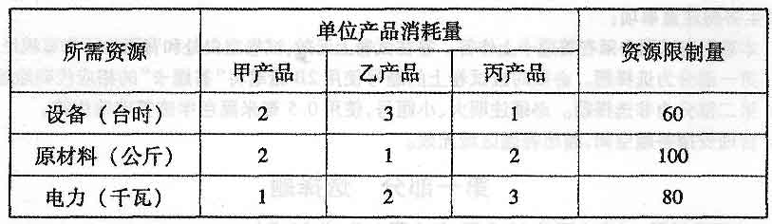
设甲、乙、丙三种产品的产量分别为。
要求：建立以利润最大化为目标的线性规划模型。[[微信公众号：ikaoti]
45．下表是某工程项目的相关资料。
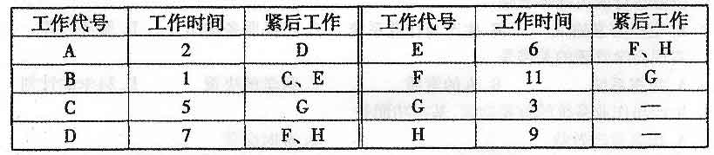
要求：绘制相应的网络图。(网络图用箭线表示工作，并在图中标注出工作代号、工作时
间和节点编号)
五、综合分析题(本大题共l小题，共l2分)
计算结果四舍五入取整数。
46．某零件投产批量为5件，需经四道工序加工，在前三道工序上单件加工工时分别为=8分钟，=6分钟，=22分钟。
要求：(1)计算该批零件按顺序移动方式组织生产，总加工时间为250分钟，在第四道工
序上单件加工工时值。
(2)用上述值，计算按平行移动方式组织生产的总加工时间。
(3)简述顺序移动方式与平行移动方式的主要优点。
(注：上述计算过程要求先写出计算公式再计算)

